
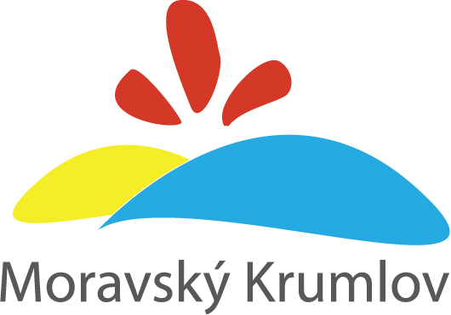
Městská knihovna pořádá

24. DUBNA LITERÁRNÍ KAVÁRNA
14.30 HODIN DŮM S PEČOVATEL. SLUŽBOU

VELIKONOCE

SVÁTKY JARA
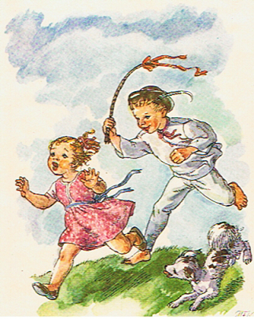
POVELIKONOČNÍ POETICKÉ ČTENÍ SPOJENÉ S RECITACÍ ŽÁKŮ ZŠ KLÁŠTERNÍ, S VYSTOUPENÍM TANEČNÍHO SOUBORU KRUMLOVÁČEK POD VEDENÍM P. UČ. HRUBÉ, HUDEBNÍHO SOUBORU SBOREČEK POD VEDENÍM P. UČ. HAVLIŠOVÉ A S HUDEBNÍM DOPROVODEM SOUROZENCŮ ZÁVIŠKOVÝCH. VELIKONOČNÍ POMLÁZKA S TRADIČNÍ KÁVOU A BUCHTIČKAMI.

VSTUPNÉ: 30,- Kč

